Техническое задание на выполнение работ по изготовлению и поставке брендированной сувенирной продукции.
- Наименование закупки:

Открытый запрос цен в электронной форме на право заключения договора на выполнение работ по изготовлению и поставке брендированной сувенирной продукции.
- Предмет договора: выполнение работ по изготовлению и поставке брендированной сувенирной продукции Заказчика.
- Заказчик:

Общество с ограниченной ответственностью «ФРИИ Инвест»
- Место выполнения работ и предоставления результатов работ:

Работы выполняются по месту нахождения Подрядчика. Результаты предоставляются по адресу: 101000, г. Москва, ул. Мясницкая, д. 13, стр. 18.
- Срок выполнения работ: в течение 40 рабочих дней с даты утверждения сигнальных образцов. Срок предоставления сигнальных образцов: в течение 10 рабочих дней с даты заключения договора. Образцы предоставляются по адресу: 101000, г. Москва, ул. Мясницкая, д. 13, стр. 18. ENovozhilova@iidf.ru Заместитель директора по коммуникациям Новожилова Елена Владимировна. Заказчик рассматривает образцы в течение трех рабочих дней и извещает Подрядчика об утверждении образцов или о необходимости их доработки по адресу электронной почты согласно договору. В случае повторного предоставления некачественных образцов, Заказчик вправе отказаться от договора в одностороннем порядке без возмещения Подрядчику любых видов убытков.
- Закупка работ по изготовлению брендированной сувенирной продукции проводится для последующей раздачи указанной продукции в рамках мероприятий для стартап-сообщества, технологическим предпринимателям с целью повышения узнаваемости бренда среди целевой аудитории, что в свою очередь способствует привлечению новых портфельных компаний.
- Порядок оплаты: Заказчик оплачивает работы по договору в следующем порядке:
  - Авансовый платеж в размере 70% процентов от цены Договоры перечисляется Заказчиком в течение 5 (пяти) рабочих дней с даты утверждения сигнальных образцов Заказчиком.
  - Окончательный платеж в размере 30 % от цены Договора перечисляется Заказчиком в течение 10 (десяти) рабочих дней с даты подписания Сторонами акта приема-передачи выполненных работ.
  - Цена включает все возможные затраты, издержки и иные расходы Подрядчика, связанные с исполнением обязательств по Договору, в том числе расходы на уплату налогов, сборов и других обязательных платежей, транспортные расходы, стоимость погрузочно-разгрузочных работ, стоимость материалов и оборудования, использованных при выполнении Работ, доставку на склад Заказчика.

№ | Наименование и описание изделия | Визуал | Тираж | Цена за  единицу, руб. | Стоимость  тиража, руб.
1. | Шарф, материал: плащовка (100% полиэстер) + синтепон (100% полиэфир), цвет - синий (denim), нанесение 30*8мм светоотражающая пленка  Размер 180*27см | 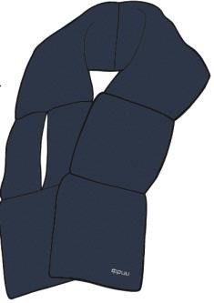 | 100
2. | Шарф, материал: плащовка (100% полиэстер) + синтепон (100% полиэфир), цвет - белый, нанесение 30*8мм  светоотражающая пленка  Размер 180*27см | 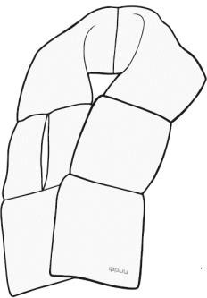 | 100
3. | Сумка через  плечо, материал: плащовка (100% полиэстер) + синтепух (100% полиэфир), цвет - синий (denim), фурнитура -  пластик, ручка из стропы, пришив ПВХ-нашивки на стропу  Размер 40*40см | 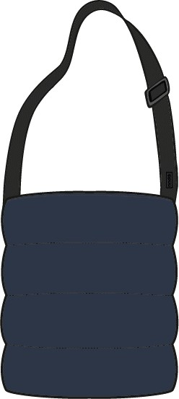 | 100
4. | Сумка через  плечо, материал: плащовка (100% полиэстер) + синтепух (100% полиэфир), цвет - белый, фурнитура  - пластик, ручка из стропы, пришив ПВХ- нашивки на стропу  Размер 40*40см | 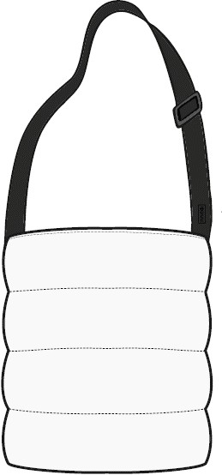 | 100
5. | Чехол из белого тайвека для  ноутбука 13", подклад - черный, репсовый пуллер, репсовая лента в шов с нанесением  DTF-печать Размер 33*24*2см | 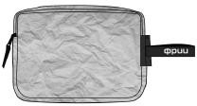 | 100
6. | Клатч из белого тайвека,  прозрачный  карман из TPU- пленки, нанесение DTF-печать  формата А6 под карман  Размер в  расправленном виде 34*26*15см | 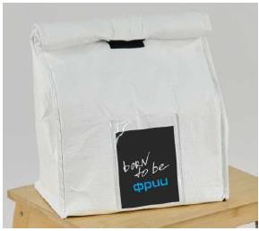 | 50
7. | Комплект  Шапка+варежки, материал:  плащовка (100% полиэстер) + синтепон/ синтепух (100% полиэфир), цвет - белый, нанесение 30*8мм -  светоотражающая пленка | 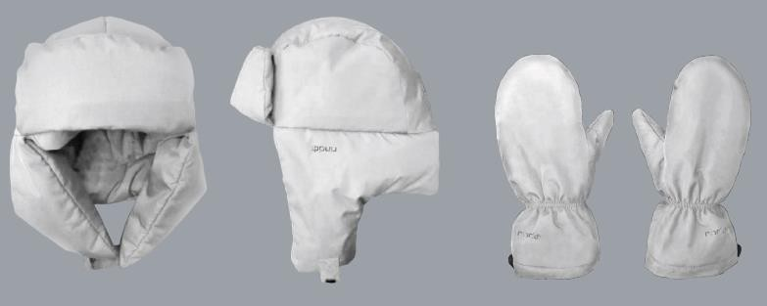 | 100
8. | Комплект  Шапка+варежки, материал:  плащовка (100% полиэстер) + синтепон/ синтепух (100% полиэфир), цвет - синий (denim), нанесение 30*8мм  -  светоотражающая пленка | 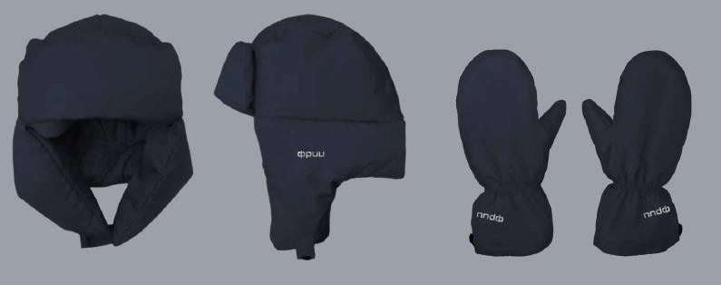 | 100
9. | Черная ПВХ- нашивка 30*12мм | 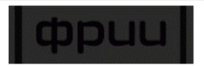 | 200
10. | Изготовление  формы для ПВХ- нашивки |  | 1
11. | Брендированный пакет (100% полипропиленовая геотекстильная  ткань) на велкро- застежке с  ручками из стропы  Размер 49*38см | 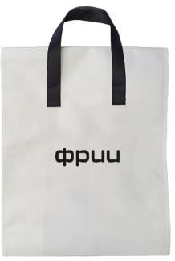 | 260
12. | Пакет (материал - полиэтилен)  брендированный матовый ZIP- LOCK  Размер 40*50 см | 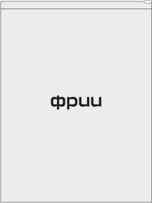 | 150

Заместитель директора по коммуникациям Е.Н. Новожилова

